VU Webmapping Master Geographie

LV [716409-0](https://lfuonline.uibk.ac.at/public/lfuonline_lv.details?lvnr_id_in=716409&sem_id_in=18S) SoSe 2018

Projektbericht

Anwendung von Airborne GPX Tracking

Abgabe bei

BSc. Klaus Förster

Mag. Bernhard Öggl

Maximilian Kranabetter –

Laura Mainetti – 01317471

Emanuel Pixner –



Leopold Franzens Universität Innsbruck

Institut für Geographie

Innsbruck, am ?.6.2018

Inhaltsverzeichnis

1. Themenauswahl 1

2. Vorbereitung 1

3. Implementierung 2

3.1 Index.html 2

3.2 Info.html 2

3.3 Map.html 2

3.4 CSS Stylesheet 4

3.5 Trackdaten 4

3.6 Javascript 5

3.7 Plugins 6

4. Ergebnis 6

5. Literaturverzeichnis 6

# Themenauswahl

Um das Projekt durchführen zu können, wurde zunächst ein Thema ausgewählt. Zur Debatte stand die Anwendung von Airborne GPX Tracking zum tracken von Katzen und anderen Tieren als Basis für die Vorhersage von Naturkatastrophen (ICARUS 2018). Die andere Möglichkeit beinhaltete die Anwendung von Airborne GPX Tracking am Beispiel von Paragleit-Flügen in Tirol. Da hierfür mehr Daten gefunden werden konnten, wurde dieses Thema gewählt.

# Vorbereitung

In einem ersten Schritt wurde eine Organisation auf dem Versionsportal Github angelegt mit dem Namen lauraMaxPixi. Es wurde ein repository (Repo) mit Namen lauraMaxPixi.github.io erstellt, auf das alle Gruppenmitglieder Bearbeitunsrechte hatten. Da bisher noch nie von mehreren Leuten gleichzeitig an einem Repo gearbeitet wurde, musste eine Lösung für etwaige Änderungen des Inhalts gefunden werden.

Dabei wurde eine Anleitung (vgl. Abb. **?**) auf der Website git (git o.J.) gefunden, nach der in weiterer Folge vorgegangen wurde. Allerdings ergaben sich dabei ein paar Schwierigkeiten, beispielsweise konnten trotz der Ausführung der Befehle *git fetch* und *git merge* die bearbeiteten Dateien nicht auf das Repo gepusht werden. Durch den Befehl *allow unrelated histories* konnte das Problem großteils behoben werden. Allerdings scheint diese Lösung nicht ideal.

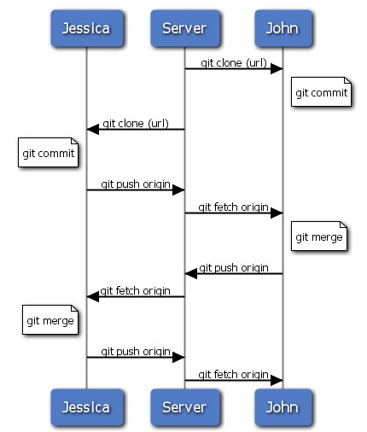

Abb. 1: Ablauf beim gemeinsamen Arbeiten an einem Repo (git o.J.).

Anschließend wurde nach opensource Material gesucht, um die Projektwebsite zu befüllen. Dabei wurden Flugdaten von XContest (2018a) herangezogen sowie Bilddaten und Textdaten von diversen Quellen, die in Kapitel 3 in der chronologischen Reihenfolge ihres Auftretens genannt werden.

# Implementierung

In einem ersten Schritt wurden die drei Html-Seiten erstellt: Index.html, Info.html und Map.html. Dabei wurde parallel ein CSS Stylesheet erstellt. Anschließend wurden die Trackdaten in das benötigte Format gebracht und über ein Javascript in die Kartenapplikation geladen. Abschließend wurden die drei Plugins installiert.

## Index.html

## Info.html

## Map.html

Als Grundlage wurde auch hier das index.html des biketirol Beispiels herangezogen. Als Textquelle diente die Beschreibung des Fluges von Emanuel Pixner auf XContest (2018b) herangezogen. Die Gesamtbeschreibung wurde selbst verfasst anhand der vorhandenen Flugdaten von Emanuel Pixner, Reinhold Korak, Siegfried Steixner und Armin Eder (Daten und Beschreibung ebenfalls erhältlich auf XContest 2018b) (vgl. Abb. ?).

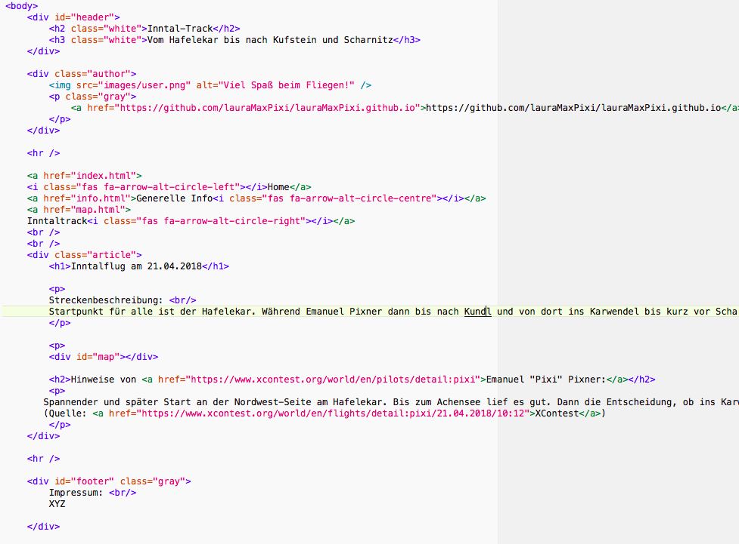

Abb. : Text-Editor Ansicht des map.html Files (eigene Darstellung).

Anschließend wurde der Bereich unterhalb des headers angepasst, damit die Verlinkung zur Hauptseite (index.html) und Information (info.html) gegeben war und zwar im gleichen Stil wie bei den anderen beiden Html-Seiten (vgl. Abb. ?).



Abb. : Verlinkung des map.html Files mit den anderen beiden Html-Seiten (eigene Darstellung).

Das Impressum wurde ebenfalls vom index.html File übernommen (vgl. Abb. ?).



Abb. : Impressum, übernommen aus dem index.html File (eigene Darstellung).

Für das Einbinden der Kartenapplikation wurde ein div mit der id „map“ angelegt. Ebenso wurde das zugehörige Javascript im head-Bereich des html-Files als Script hineingeladen (vgl. Abb. ?).



Abb. : Einbinden der Kartenapplikation und des zugehörigen Javascripts (eigene Darstellung).

## CSS Stylesheet

Für das CSS Stylesheet wurde als Vorlage das des biketirol Beispiels verwendet. Gerade im Bereich des Impressums wurde es jedoch stark verändert und für unsere Zwecke angepasst. Ebenfalls wurden die Bilder angepasst. (Oder haben wir das gar nicht im CSS gemacht sondern direkt im html?)

## Trackdaten

Die Trackdaten der vier verschiedenen Flüge sind auf XContest abrufbar, entweder als .igc oder als .kmz Datei. Über den Converter GPS Visualizer (2018) können die .kmz files in .gpx Format gebracht werden (vgl. Abb. ?). Mit dem Onlinetool von Mapbox (o.J.) können die Daten dann in GeoJSON Format gebracht werden (vgl. Abb. ?).

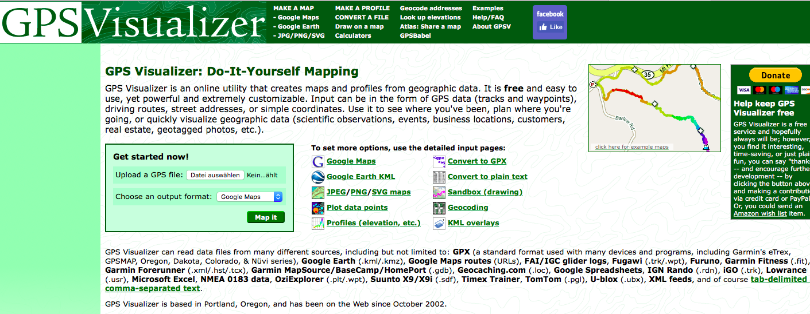

Abb. : Upload-Seite des GPS Visualizer Converters (GPS Visualizer 2018).

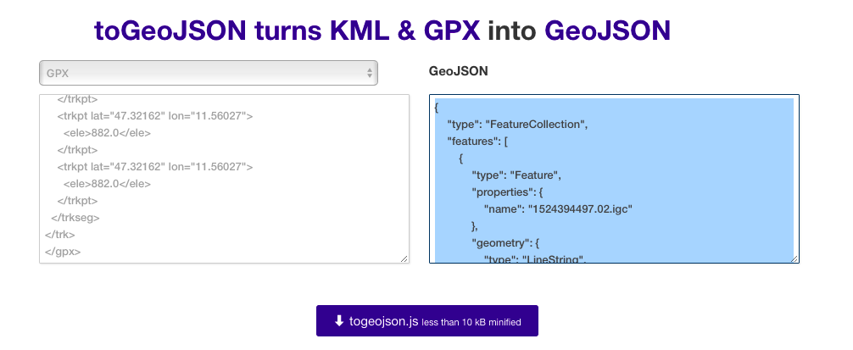

Abb. : toGeoJSON Converter von Mapbox (o.J.).

Anschließend in den Texteditor der Wahl kopieren und als .json speichern. Von da an können die Daten weiter verwendet werden.

## Javascript

Anschließend wurde versucht, die Grundkarte für map.html, nämlich im igcView.js herzustellen. Als Grundkartenlayer wurden Layer von Openstreetmap (o.J.) und Basemap.at (2016) herangezogen.



Abb. : Einrichtung der Grundkartenlayer (eigene Darstellung).

Anschließend wurde eine entsprechende Layercontrol gebaut sowie ein metrischer Maßstab.



Abb. : Einrichten der Layercontrol und des metrischen Maßstabes (eigene Darstellung).

Anschließend müssen die Trackdaten eingefügt werden:

## Plugins

Es wurden drei Plugins ausgewählt, die in die Kartenapplikation integriert werden sollten. Es wurden ein Fullscreen Plugin (Leafletjs 2016) sowie ein Höhenprofil Plugin (MrMufflon 2016) und ein XY Plugin (QUELLE) ausgewählt.

Einige der Plugins waren noch aus dem Biketirol Beispiel vorhanden, die konnten 1:1 übernommen werden (Fullscreen Control als Beispiel). Dafür wurde das gesamte Unterverzeichnis js/ in das Organisationsrepo hochgeladen. Von dort aus konnte es verwendet werden:

Zunächst wurde das **Fullscreen** Plugin eingebaut. Dazu muss lediglich der Code aus Abbildung ? in das map.html File kopiert werden und die Einstellung fullscreenControl im igcView.js auf true gestellt werden (vgl. Abb. ?).



Abb. : Einbinden des Leaflet.fullscreen.js und .css Files im map.html (eigene Darstellung).



Abb. : Einbinden der Fullscreen Control über die Einstellung true im igcView.js (eigene Darstellung).

Für das Einbinden des **Höhenprofil** Plugins müssen die Trackdaten schon eingebunden sein, da sie sich auf die Tracks beziehen. Dann müssen die zugehörigen Scripts und Stylesheets im map.html File eingebunden werden (vgl. Abb. ?). Abschließend wird noch eine entsprechende Control gebaut, um das Höhenprofil ein- und ausschalten zu können (vgl. Abb. ?).



Abb. : Einbinden des Höhenprofil Plugins im map.html File (eigene Darstellung).



Abb. : Einbauen einer Höhenprofil Control (eigene Darstellung).

Weiter wird das Plugin im Javascript folgendermaßen eingebaut (vgl. Abb. ?):

# Ergebnis

# Literaturverzeichnis

**Basemap.at** (2016): Home. <https://www.basemap.at> (Zugriff am 10.6.2018).

**git** (o.J.): Distribuierte Arbeit mit Git (xxx) – An einem Projekt mitarbeiten. <https://git-scm.com/book/de/v1/Distribuierte-Arbeit-mit-Git-xxx-An-einem-Projekt-mitarbeiten> (Zugriff am 10.6.2018).

**GPS Visualizer** (2018): GPS Visualizer: Do-It-Yourself-Mapping. <http://www.gpsvisualizer.com> (Zugriff am 10.6.2018).

**ICARUS** (2018): Frühwarnsystem auf vier Beinen. <https://www.animal-sensors.mpg.de/5181/fruehwarnsystem-auf-vier-beinen> (Zugriff am 10.6.2018).

**Leafletjs** (2016): Plugins. <https://leafletjs.com/plugins.html#fullscreen-controls> (Zugriff am 10.6.2018).

**Mapbox** (o.J.): [toGeoJSON turns KML & GPX](https://github.com/tmcw/togeojson) into [GeoJSON](http://geojson.org/). <https://mapbox.github.io/togeojson/> (Zugriff am 10.6.2018).

**MrMufflon** (2016): Leaflet.Elevation. <https://github.com/MrMufflon/Leaflet.Elevation> (Zugriff am 10.6.2018).

**Openstreetmap** (o.J.): Urheberrecht und Lizenz. <https://www.openstreetmap.org/copyright> (Zugriff am 10.6.2018).

**XContest** (2018a): World XContest 2018 [home]. <https://www.xcontest.org/world/en/> (Zugriff am 10.6.2018).

**XContest** (2018b): Flight detail Emanuel Pixner – 21.4.2018 – 96,13km. https://www.xcontest.org/world/en/flights/detail:pixi/21.04.2018/10:12 (Zugriff am 9.6.2018).